РЕФЕРАТ
роботи «Технологія глибинного навчання для задач супутникового моніторингу земного покриву та її використання для оцінки індикаторів цілей сталого розвитку»
співробітників Інституту космічних
досліджень НАН України та ДКА України (штатних та за сумісництвом), у складі
Колотія Андрія Всеволодовича,
Лавренюка Миколи Сергійовича та
Яйлимова Богдана Ялкаповича
на конкурс для участі у конкурсі на здобуття премій
Президента України для молодих вчених

Використання монокультур, порушення сівозмін, майже повна відмова від органічних добрив, зменшення частки бобових культур приводять до дегуміфікації ґрунтів, зменшення врожаїв і деградації земель в цілому. Така ситуація характерна для багатьох регіонів України. У світі для оцінки ступеня деградації земель та забезпечення рівня LDN (Land Degradation Neutrality) за підтримки ООН розроблено методики оцінки грунтово-рослинного покриву. Метою LDN є підтримка або посилення природних ресурсів землі та пов'язаної із цим наземної екосистеми. В межах глобальної програми підтримки, пілотного проекту комітету ООН по боротьбі з опустелюванням та програми, спрямованої на забезпечення нейтрального рівня деградації ґрунтів, визначено ряд інформативних індикаторів, які дають можливість оцінювати поточний стан ґрунтів. Такі роботи цілком відповідають цілям сталого розвитку Сендайського фреймворку на 2015-2030 рр. Серед цих індикаторів виділено тренди змін рослинного покриву (Vegetative Land Cover Change), динаміка змін продуктивності ґрунтів (Land Productivity Dynamics - LPD) та тренди по запасах вуглецю над та під землею (запаси органічного вуглецю ґрунту (soil organic carbon (SOC)). Разом ці показники забезпечують всебічне висвітлення стану земних ресурсів в масштабі країни. Хоча ці показники і оцінюють стан земного покриву за різними критеріями, вони всі є релевантними. Карти земного покриву є неупередженим джерелом інформації для індикації перших змін рослинного покриву. Продуктивність земель дає можливість оцінювати здоров'я екосистеми в цілому.
В межах проведеної науково-дослідної роботи за кілька останніх років колектив молодих учених Інституту космічних досліджень НАН та ДКА України у складі Колотія Андрія Всеволодовича, Лавренюка Миколи Сергійовича та Яйлимова Богдана Ялкаповича під керівництвом д.т.н., проф. Куссуль Н.М. розробив технологію глибинного навчання для побудови карт класифікації за супутниковими даними. В ході вирішення задач моніторингу стану посівів за вегетаційними індексами та біофізичними параметрами побудовано математичні моделі біофізичних параметрів за супутниковими та наземними даними.
В межах даної роботи проведено аналіз існуючих методів та моделей побудови карт земного покриву. Існують продукти земного покриву глобального харакетеру, однак вони мають певні особливості, які необхідно враховувати. Недостатня точність глобальних карт земного покриву зумовлює похибки оцінки його змін за період 2000-2010 рр. Національні історичні карти земного покриву з розрізненням 30 м дозволяють оцінити зміни земного покриву значно точніше.
Використання глобальних даних забезпечує гармонізацію та стандартизацію аналізу земного покриву і певний ступінь сумісності між країнами. Проте кожна країна повинна створювати власні карти земного покриву. Як правило, більш високе просторове розрізнення може забезпечити вищу точність, оскільки дає можливість розрізняти менші об’єкти та їх відмінності між земним покровом. Глобальна карта ніколи не буде кращою, ніж високоякісна національна карта. Національна карта створюється з використанням високоякісних вхідних даних (супутникові знімки або аерофотознімки), надійної методології, яка відповідає міжнародним стандартам і високому рівню контролю якості.
Результати дослідження демонструють, що застосовувати згорткову нейронну мережу напряму не ефективно. Тому, запропоновано кожен піксель супутникового знімка розглядати як двовимірне зображення, один з вимірів якого рівний 1. Тоді на вході в мережу матимемо вектор, розмірність якого рівна кількості каналів в супутниковому зображенні. Таку архітектуру можна вважати одновимірною згортковою нейронною мережею. Показано, що даний підхід не лише перевершив RBF-SVM в термінах загальної точності класифікації, а також забезпечив вищу точність класифікації майже всіх окремих класів на зібраних в межах наземних досліджень наборах даних. Ефективність запропонованого підходу підтверджується проведеними експериментами. Для оцінки точності використані тестові незалежні дані, зібрані на території багаторівневного тестового полігону JECAM. Використовуючи розроблену технологію глибинного навчання, побудовано карти земного покриву для території всієї України із високим просторовим розрізненням, які використані для оцінки індикаторів цілей сталого розвитку.
Побудовані карти для 2016 та 2017 років дають можливість здійснювати оцінку земного покриву на вищому рівні, та досліджувати тенденцію змін земного покриву в поєднанні із ретроспективними картами.
Карти високого просторового розрізнення, побудовані із використанням великих об’ємів супутникових даних, дають можливість точніше оцінювати зміни землекористування, оскільки містять значно менше «змішаних» пікселів (таких, в яких в одній точці продукту насправді може міститися суміш із різних типів землекористування).
Проведений аналіз показав, що загальна частка деградованих земель відповідно до методики розрахунку індикатора (негативні зміни земного покриву – вирубка лісів, зниження продуктивності або зниження рівня вуглецю) становить близько 25%.
Оцінка тенденцій деградації земель в поєднанні з аналізом їх рушійних сил є важливим кроком з точки зору розуміння нинішніх умов деградації земель, виявлення аномалій і деградованих районів. Така оцінка забезпечить наявність обґрунтованої бази для визначення змін земного покриву, та прийняття рішень про можливі втручання і визначення пріоритетних напрямків роботи в областях з деградацією. Однак контекстуалізація і інтерпретація змін буде ключовим завданням національних і місцевих органів влади, які координують та здійснюють моніторинг для прийняття рішень.
Зміни в земному покриві можуть бути охарактеризовані як позитивні так і негативні, при порівнянні з національною або місцевою інформацією. Деякі критичні переходи вважаються негативними (наприклад, ліси, чагарники, водно-болотні угіддя на оброблювані землі або в штучні об’єкти). Від класів земного покриву оброблюваних земель до штучних об’єктів (тобто урбанізація), а також від лісів до інших класів рослинного покриву (тобто вирубки).
Однак у виняткових обставинах дані показники можуть призвести до помилкових тверджень. Наприклад, заростання чагарниками та деревами (тобто зміна грунтового покриву від пасовищ до чагарників) в посушливих районах часто призводить до втрати природного капіталу із меншою кількістю рослин для випасу худоби і дикої природи. Такі зміни вважаються деградацією земель.
Як правило, проблемні області добре відомі національним міністерствам сільського господарства і дослідницьким центрам і можуть бути легко ідентифіковані на загальнодоступних серверах супутникових даних із високим просторовим розрізненням, таких як Google Earth. Використання карт земного покриву дає можливість ідентифікувати місця де відбуваються зміни та визначити їх тенденцію, підрахувати площі та провести аналіз для прийняття рішень. Наприклад, використовуючи карти земного покриву 2016 року та 2000 року, можемо ідентифікувати основні проблеми на території України, місця де відбуваються масштабні зміни земного покриву. Одну із найбільших територій в Україні де відбувається опустелювання земель (перехід лісів у голу землю) знаходиться в Херсонській області.
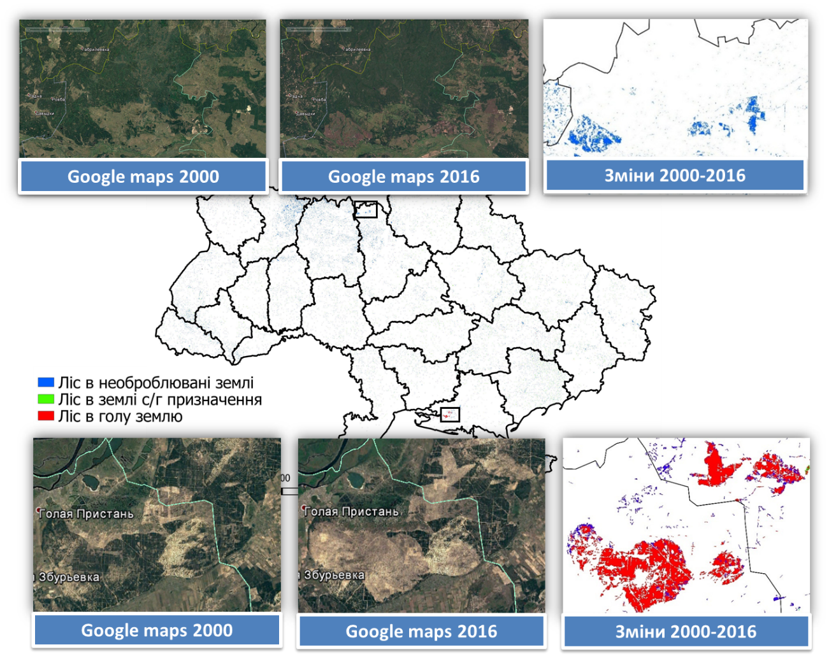
Зміни земного покриву (2000-2016 роки)

Іншим прикладом є перехід лісів у необроблювані землі на півночі Київської області. Причин для такої деградації та змін може бути декілька, зміни клімату в бік потепління із кожним роком, господарська діяльність людей, пожежі та ін.
Розроблена технологія впроваджена в межах ряду міжнародних проектів, ініціатив та в роботу профільних державних установ України. Зокрема, результати побудови карт земного покриву надаються Українському гідрометеорологічному центру, Міжнародному комітету GEO в контексті створення системи систем глобальних спостережень Землі GEOSS, напрямок “AG-07-03: Global Agricultural Monitoring”, JECAM, UN-SPIDER, в межах проекту ERA-PLANET європейської програми HORIZON 2020, Конвенція ООН по боротьбі з опустелюванням.
Економічний ефект від впровадження – використання карт земного покриву, що будуються на регулярній основі дають змогу оцінювати стан земного покриву, виявляти перші ознаки деградаційних процесів. Крім того, аналіз такого часового ряду дає змогу виявляти поля сільськогосподарського призначення, на яких має місце порушення сівозмін (так, особливо кричущою є ситуація для територіє Миколаївської області, де впродовж 2016-2018 на значному відсотку полів повторно вирощуються соняшник, що дуже сильно виснажує земельні ресурси). Така інформація буде корисної для оцінки вартості земельних ресурсів для орендарів землі та може стати основою для незалежної оцінки землі у випадку запуску ринку землі. Використання автоматизованих інфомаційних технологій такого роду дає змогу в значній мірі економити кошти на завірці даних від населення та підприємств, дає можливість невеликим трейдерам оцінювати конкуренту ситуацію із виробництвом конкретної сільськогосподарської культури
Колектив молодих вчених є активними учасниками Програми Світового банку у 2018 р., результати виконання якої дозволить оцінювати землекористування для великих площ з можливістю масштабування до рівні України в цілому. Результат виконання Програми сприятиме досягненню прозорості ринку землі в Україні, особливо у поєднанні цієї інформації з публічної кадастровою картою України.
Також, вони є виконавцями проекту Evidenz (2016-2018), який спрямований на вирішення задач моніторингу Землі для зниження ризиків сільськогосподарських посух на національному рівні.
У 2016 р. даний колектив реалізовував пілотний проект по демонстрації можливостей супутника Sentinel-2 для України. Дослідні роботи виконано за підтримки Європейського космічного агентства в межах демонстраційного проекту «Sentinel-2 для потреб сільського господарства». В даному проекті були вперше збудовані карти 10 м. розрізнення для території всієї України: карти посівних площ та карти класифікації основних сільськогосподарських культур. Карти такої високої роздільної здатності для території всієї країни отримано вперше та не мають аналогів. Ці результати ґрунтуються на запропонованих колективом методах машинного та глибинного навчання.
В процесі виконання досліджень розв’язано наступні прикладні задачі: використання сучасних інформаційних технологій (шляхом адаптації бібліотек глибинного навчання) для обробки великих обсягів геопросторових даних, побудова карт класифікації для великих площ зі злиттям супутникових даних різної природи, виявлено залежності супутникових вегетаційних індексів та біофізичних параметрів для основних груп сільськогосподарських культур.
Для реалізації запропонованих методів та інформаційних технологій використано хмарні платформи(зокрема сучасні хмарні обчислювальні ресурси компанії Google – Google Earth Engine – GEE).
Основні наукові результати колективу отримані в межах виконання наступних проектів та програм:
- Програма Світового банку «Прозоре управління земельними ресурсами в Україні», пілотна реалізація якої у 2018 здійснюється для 3 областей України (Київська, Львівська та Миколаївська)
- Програма «Інформаційні продукти спостереження Землі для зниження ризиків посухи на національному рівні (EvIDENz)»
- Програма «Інтелектуальні технології супутникового контролю стану довкілля на основі глибинного навчання та хмарних обчислень (InTeLLeCT)»
- Грант НАНУ для молодих науковців “Методологія класифікації сільськогосподарських культур за супутниковими даними”
- Демонстраційний проект ЄКА «Sentinel-2 для потреб сільського господарства»
Основні наукові результати, отримані в процесі розробки, опубліковані в провідних вітчизняних та закордонних виданнях, обговорені на численних міжнародних конференціях, де отримали високу оцінку. Рецензенти відзначили високу актуальність дослідження, його наукову новизну та актуальність отриманих наукових результатів.

Кількість публікацій за темою роботи – 60.
Загальна кількість посилань на публікації (Google Scholar) – 1367.
Загальна кількість посилань на публікації (SCOPUS) – 517.
h-індекс згідно баз даних SCOPUS – 20.
h-індекс згідно баз даних Google Scholar – 28.

Претендент: А.В.Колотій

Претендент: М.С. Лавренюк

Претендент: Б.Я. Яйлимов

